一、單選題，共 33 題，每題 3分
( )1.某電池的電位差4V，供電期間作功36 焦耳，計算共有多少個電子從負極流向正極？(A)9(B)56.25 × 10¹⁸ (C)1.44 × 10²⁰(D)7 × 10¹⁷
( )2.若有一銅線通過電流15 安培，銅之電子密度為10²⁹ 個自由電子數／m³，其截面積為0.02cm²，則電子在銅線中之平均速度為：（每一電荷等於1.602 × 10⁻¹⁹ 庫侖） (A)2.14 × 10³m/sec (B)2.14 × 10⁴m/sec (C)4.68 × 10⁻⁴m/sec (D)4.68 × 10⁻³m/sec
( )3.小豆豆家本月份共使用了下列電能40W 日光燈兩盞各使用120 小時、60W 白熾燈6 只各使用50 小時、600W 電鍋一個使用60 小時、300W 電視一台使用100 小時、400W 洗衣機一台使用20 小時，若每度電費以5 元計算，則應繳電費
(A)518 元 (B)498 元 (C)508 元 (D)528 元
( )4.等重量的標準軟銅兩份，以相同的製造程序分別製成長度為a 公尺與4a 公尺的均勻銅線，則前者與後者電阻值之比為
(A)4 : 1 (B)1 : 4 (C)1 : 16 (D)1 : 1
( )5.色碼依序為紅紫金銀的電阻器其值為 (A)0.27 ± 5%Ω (B)0.27 ± 10%Ω (C)2.7 ±5%Ω (D)2.70 ± 10%Ω
( )6.「歐姆定律」實驗中，第一種和第二種連接法如圖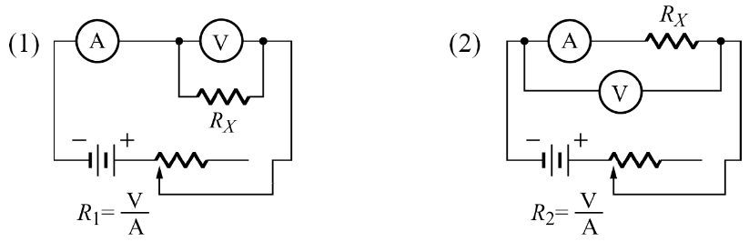所示，量出的值R₁ 和R₂ 及所量電阻之真值R_{X} 之間有下列哪一種關係？(A)R_{X} < R₁ < R₂ (B)R₂ < R_{X} < R₁ (C)R₁ < R_{X} < R₂ (D)R₁ < R₂ < R_{X}
( )7.某金屬在20°C 時電阻為50Ω，其電阻係數α₂₀=0.004，則40℃時電阻為 (A)48 (B)52 (C)54 (D)46Ω
( )8.用同一金屬材料製成兩導線，甲導線長度為1500 公尺，線徑為4 公厘，乙導線長度為500 公尺，線徑為2 公厘，下列何者的電阻值最大？ (A)50℃的甲導線 (B)50℃的乙導線 (C)30℃的甲導線 (D)30℃的乙導線
( )9.電阻為330Ω之電熱器，接於110V 電源上，浸入600 克20℃之水中，盛水容器每秒散熱0.8 卡，需加熱多久才能使水之溫度升至100℃？ (A)6000 秒 (B)1337 秒 (C)313 秒 (D)3288 秒
( )10.如圖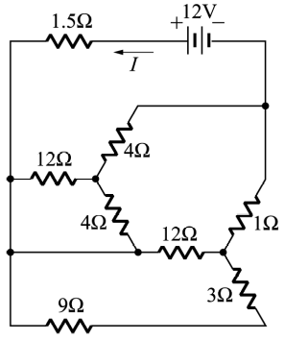所示之電路，I 之值為 (A)1.0A (B)1.2A (C)2.0A (D)2.4A
( )11.有一個電池輸出2 安培電流時，輸出電壓為1.5V，輸出3 安培電流時輸出電壓為1.4V，則此電池的內阻為多少歐姆？
(A)0.1Ω (B)0.15Ω (C)0.2Ω (D)0.25Ω
( )12.電路元件X 的電流電壓特性如圖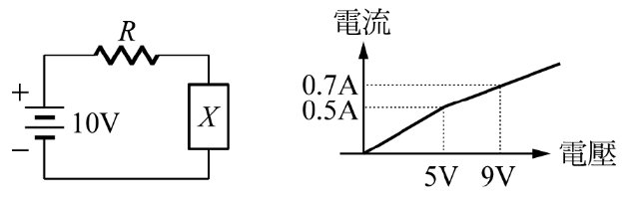所示，求當電阻R 等於30Ω時，電路元件X 消耗的功率為多少瓦特？ (A)0.25W (B)0.5W (C)0.625W (D)0.8W
( )13.如圖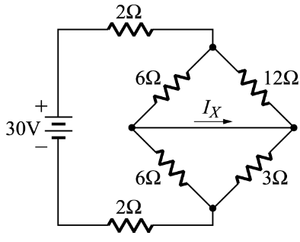所示，I_{X} = (A)0 (B)1 (C)2 (D)−1A
( )14.如圖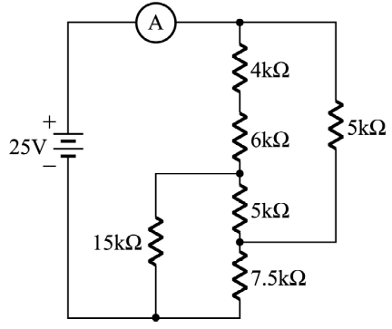所示電表讀數為 (A)1mA (B)2mA (C)3mA (D)4mA
( )15.如圖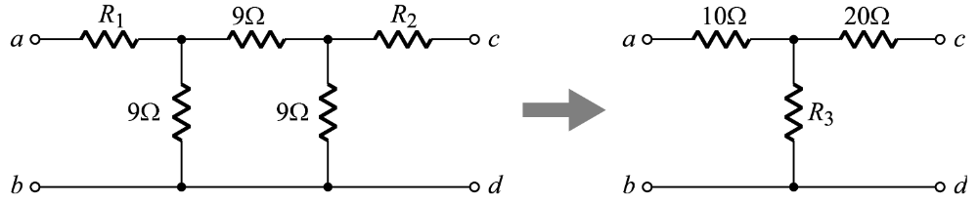所示為一等效電路，則R₁、R₂、R₃ 分別為 (A)7、17、9 (B)7、17、3 (C)17、7、3 (D)3、7、17Ω
( )16.如圖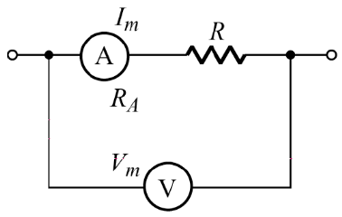所示若伏特計指示為8 伏特，安培表指示為0.5 安培，已知安培計內阻為3Ω，則R 之值為
(A)13 (B)16 (C)10 (D)7歐姆
( )17.如圖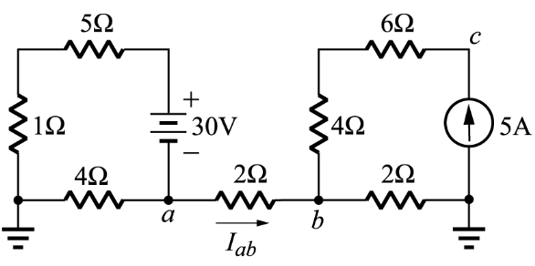所示電路，求電流I_{ab} 等於多少安培？ (A)0A (B)−2A (C)5A (D)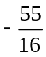A
( )18.如圖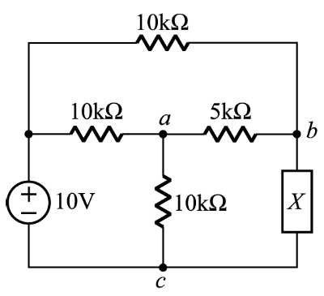所示，若V_{bc} = −10V，則V_{ac} 為 (A)4 (B)3.5 (C)−2.5 (D)2.5V
( )19.如圖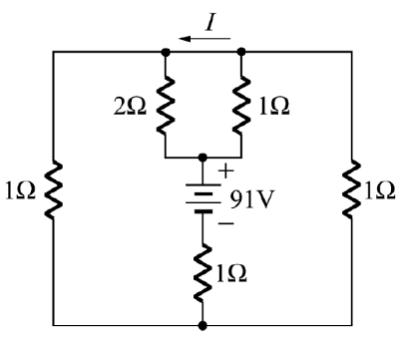所示電路，I 之值為 (A)6 (B)7 (C)8 (D)9A
( )20.如圖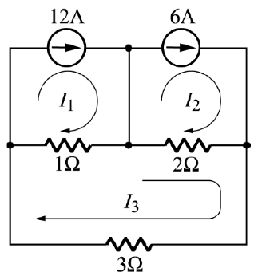所示，試求電流I₃ 為多少？ (A)1A (B)2A (C)3A (D)4A
( )21.如圖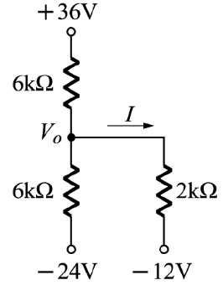所示電路中，流過電阻2kΩ的電流I 為 (A)3mA (B)3.6mA (C)4mA (D)−3.6mA
( )22.如圖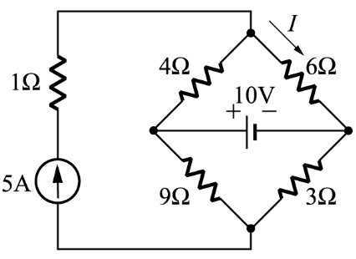所示，6Ω電阻所消耗的電功率為 (A)6W (B)12W (C)24W (D)54W
( )23.如圖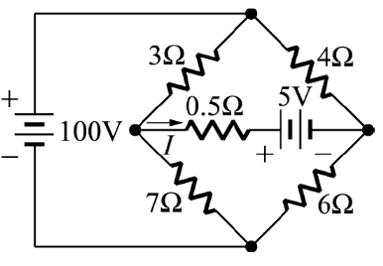所示，I 之值為 (A)1A (B)0A (C)−1A (D)−2A
( )24.如圖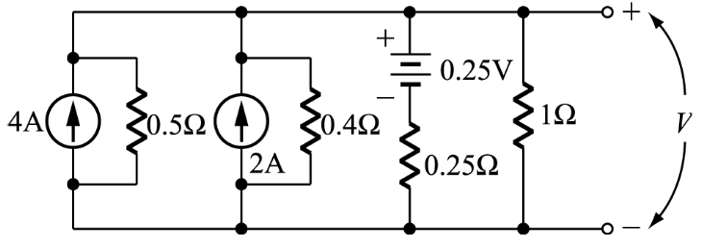所示，電源之值為4A、2A 及0.25V，電阻之值為0.5Ω、0.4Ω、0.25Ω及1Ω，求電壓V 之值 (A)0.5 (B)0.74 (C)0.83 (D)0.9 V
( )25.如圖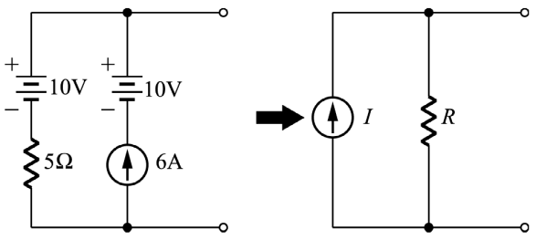所示為等效電路，則I 之值為 (A)6A (B)7A (C)8A (D)9A
( )26.如圖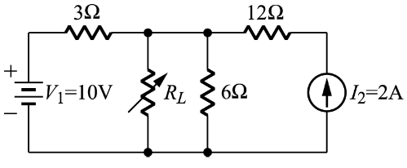所示，負載電阻R_{L} 的最大消耗功率應為(A)11.4W(B)14.2W(C)32W(D)50W
( )27.如圖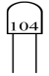所示，陶瓷電容器標示為104，其電容量為 (A)104μF (B)10.4μF (C)1μF (D)0.1μF
( )28.60μF 之電容器，帶有10 庫侖之電荷，其儲存之電能為(A)8.3 焦耳 (B)8.3 × 10² 焦耳 (C)0.83×10⁵ 焦耳 (D)0.83×10⁶ 焦耳
( )29.C₁：C₂：C₃ = 1：2：3，若三電容器均直接跨接到同一電源充電，則各電容器所儲存之能量比W₁：W₂：W₃ 為
(A)1：2：3 (B)1：3：2 (C)6：3：2 (D)6：2：3
( )30.如圖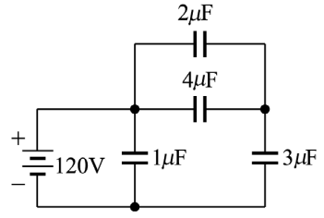所示，3μF 電容器儲存之能量為 (A)1.2×10⁻³ 焦耳 (B)2.4×10⁻³ 焦耳 (C)4.8×10⁻³ 焦耳 (D)9.6×10⁻³ 焦耳
( )31.如圖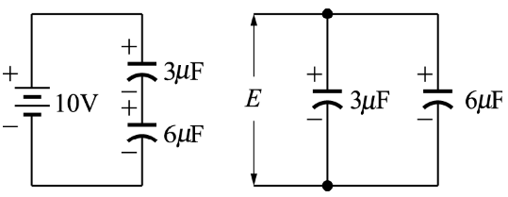所示電路之電容器C₁ 與C₂ 串聯，以10V 電壓充電穩定後改為並聯，則穩定後並聯電壓為 (A)9/40 (B)9/10 (C)10 (D)40/9V
( )32.如圖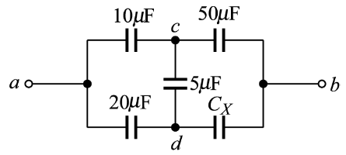所示，若V_{ab} = 300V 而V_{cd} = 0V，則C_{X} 兩端電壓應為 (A)0 (B)50 (C)100 (D)150V
( )33.如圖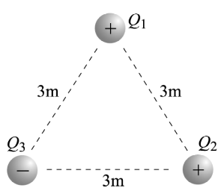所示Q₁ = Q₂ = Q₃ = 10⁻⁴ 庫侖，且Q₁、Q₂ 帶正電荷，Q₃ 帶負電荷，彼此互隔3公尺成正三角形試求Q₁ 所受之作用力為 (A)10 牛頓，向上 (B)10 牛頓，向左 (C)5 牛頓，向右 (D)5 牛頓，向下

